**MODUL PRAKTIKUM**

**MIKROPROSESOR & MIKROKONTROLLER I**

**PENGGUNAAN SENSOR ULTRASONIC**

1. Persiapan Alat dan Bahan
2. Board Arduino UNO 328
3. Breadboard
4. Sensor Ultrasonic HC-SR04
5. LCD 16x2
6. Motor Servo
7. LED (Hijau, Merah)
8. Kabel Jumper
9. Kabel USB
10. Langkah Kerja
11. Rangkailah alat dan bahan diatas sesuai dengan skematik dibawah, dengan menggunakan peralatan yang disediakan di Lab Hardware:

Gambar Skematik :

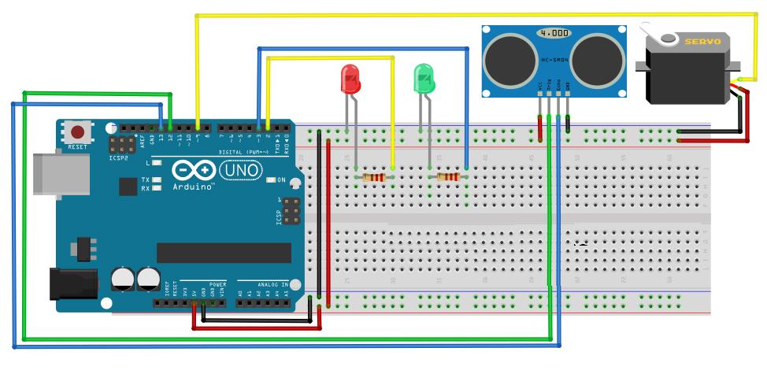

Skrip :

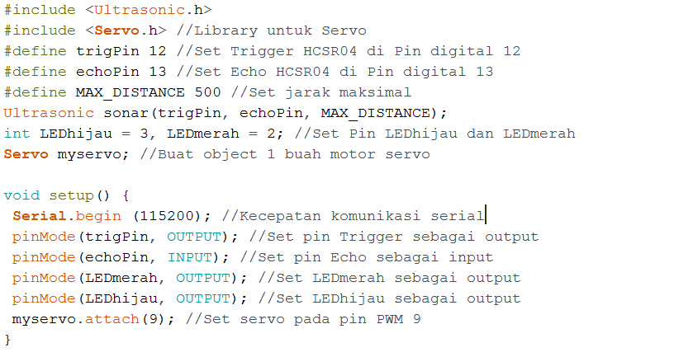

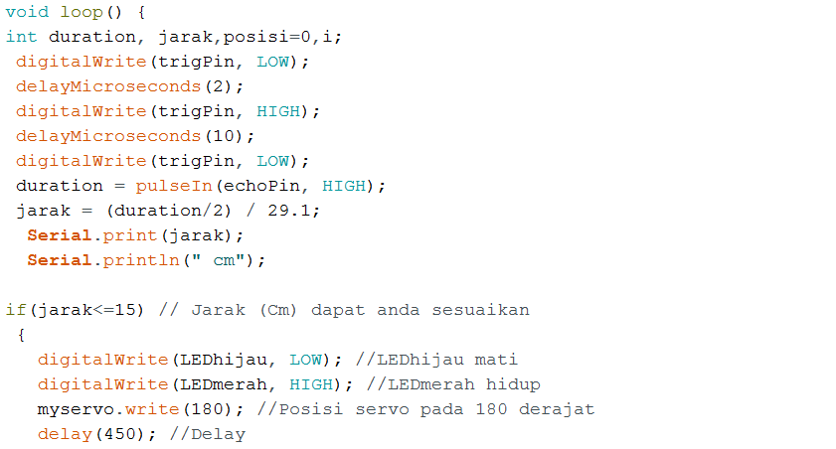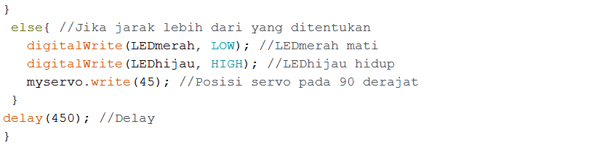

1. Uploadlah skrip diatas kedalam Board Arduino, dengan menekan tombol D:\My Pictures\2019-03-13_113851.png
2. Perhatikan hasil dengan melihat di menu **Serial Monitor**, dan dekatkanlah sebuah benda kedepan sensor ultrasonic,
3. Latihan
4. Tambahkanlah LCD 16x2 + Modul I2C, agar tampilan yang di serial monitor bisa tampil ke LCD tersebut.
5. Didalam rangkaian diatas, Tambahkan 1 Ultrasonic lagi, dan buat alat yang berfungsi mengukur ketebalan suatu benda,